Exercice

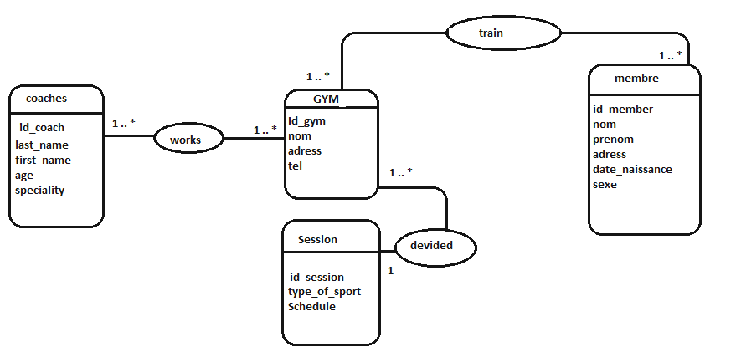
- Convertir le modèle de relation d'entité en diagramme relationnel

Réponse
- GYM (id_gym, Name, tel, #id_coach, #id_session)
- session(id_session,type_of_sport,schedule, #id_gym)
- membre(id_membre, Nom, prenom, #id_gym )
- coach(id_coach, last_name, first_name, age, speciality, #id_gym)

